课程1： 摩崖石刻说春秋,亭台楼阁讲故事（以高中层次为例）
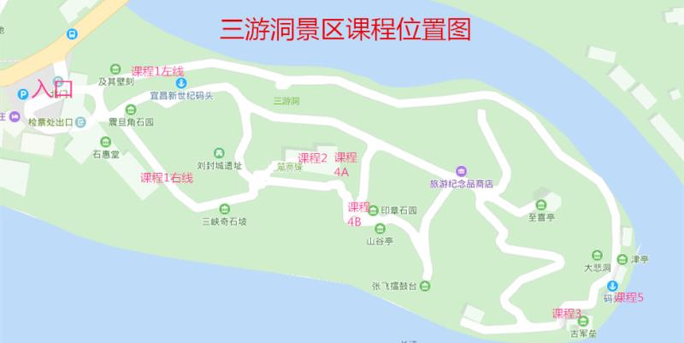
课程内容：巡游三游洞风景区主景点不少于11处：三游洞、津亭、古军垒、栈道、至喜亭、张飞擂鼓台、山谷亭、印章石园、楚塞楼、刘封城遗址、震旦角石园；各主要景点的前世今生；彰显各景点的爱国题材、家国情怀、诗人诗趣、历史印记、自然之美、人文底蕴、科学价值等。
研学目的：通过巡游，让学生了解三游洞丰富的人文底蕴、美丽的自然风光、特殊的地理位置等，使其恋上三游洞、梦萦三游洞；感之三游洞、情系三游洞、心留三游洞；慧赏三游洞、启智三游洞、才显三游洞；谋事三游洞、用计三游洞、健体三游洞。
课程时长：90-120分钟
适合学段：高中（远安一中、上海扬子高中等所选课程）
实施地点：三游洞风景区
接待规模：巡游可分三条线路同时进行，每次接待三个班，一天四次最大接待量可达12个班，700人左右。
巡游线路：左线：摩崖石刻---三游洞---津亭---古军垒---古栈道---至喜亭---张飞擂鼓台---三峡起止点---山谷亭---印章石园---楚塞楼……
中线：震旦角石---刘封城遗址---楚塞楼---印章石园---山谷亭---三峡起始点---张飞擂鼓台---至喜亭---栈道---古军垒---津亭---三游洞……
右线：宋朝古军垒---楚塞楼---印章石园---山谷亭---张飞擂鼓台---三峡起止点---至喜亭---栈道---古军垒---津亭---大悲洞……
配备师资：分班组织巡游；每班至少配备专业导师、导游、安全员各一名。
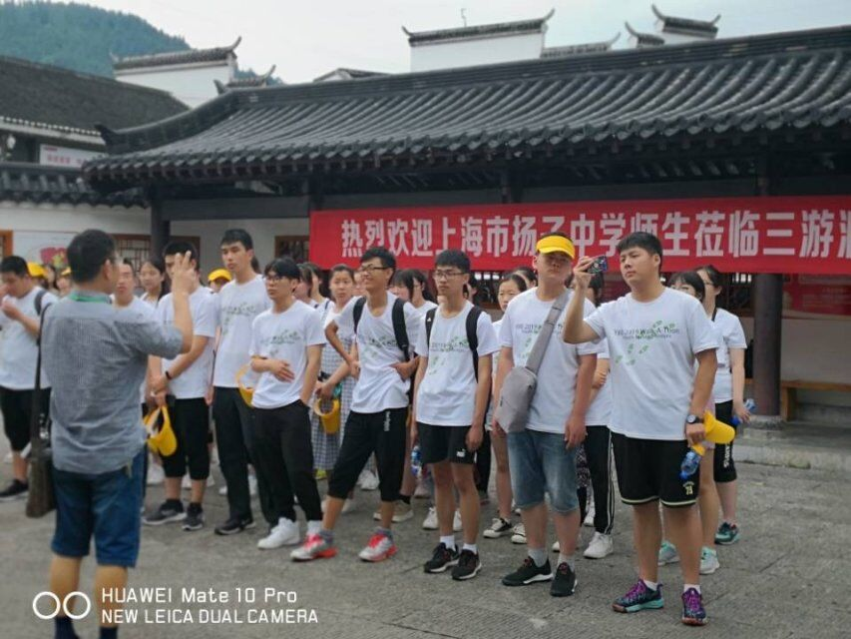
教学用具：电子扬声器等设备、研学手册、问题锦囊、小奖品等
教学流程：
- 课程引入：由三游洞研学口号导入全线巡游任务。
观西陵胜景，听峡江涛声（自然之象）；察巴楚古俗，沐三国雄风（战地之母）；
探三游神洞，赏翰墨诗韵（人文之肾）；续千年文脉，承一代宗师（文创之窗） ……
- 教学过程：
研学导师按照既定线路对沿线各主要景点进行讲解；每一个景点设置一个知识小锦囊。锦囊内容是围绕下一个景点相关知识提出探索问题，让同学们带着问题去探索，锦囊由同学打开，在下一个景点师生互动过程中将答案揭晓。各景点宛如珍珠，人文底蕴、自然风光为丝线，研学导师巧妙地将这些珍珠穿起来，凸显三游洞精气神，苦旅变酷旅中达到研学旅行之目的。
- 教学评价：
巡游结束前，分组对研学手册上涉及本课程的相关问题进行检查评议，然后根据研学考核评分表结果在研学成绩单上本课程栏目内盖上本课程研学结果星级评定章。评价方式有自评、学生互评；有研学导师、导游、安全员对学生研学过程中的表现进行评价；有学生对老师的评价；利用媒体平台对研学现场同步向学校、家长、基地领导推送并及时收集反馈相关信息；全天研学结束后及时向有关方面推送研学整体情况。
安全保障：对有风险的险峻点如三游洞内室、至喜亭旋梯、张飞擂鼓台进出口等设置安全预案，研学导师、导游、安全员等分工负责，视天气情况加派安全员重点把控，加强对学生的适时引导、管控，确保万无一失。医疗救护、专用担架、车辆等定点保障。

